ANEXO I - RELATÓRIO FOTOGRÁFICO
OBRA: CONSTRUÇÃO DE UNIDADE ESCOLAR DE 06 SALAS DE AULA
CONVÊNIO: 0199/2021

FOTO 01 | FOTO 02
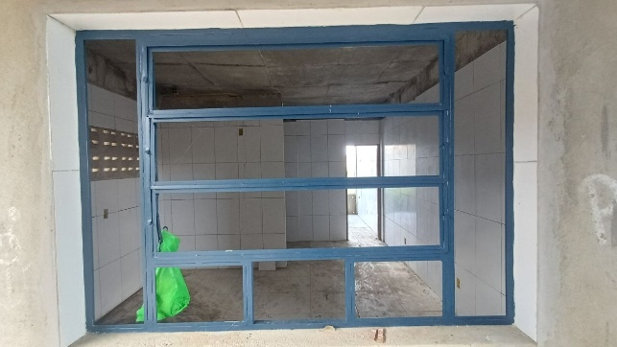 | 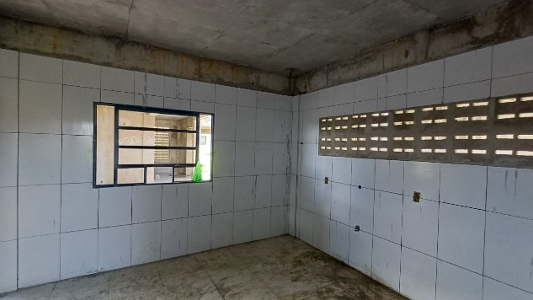

FOTO 03 | FOTO 04
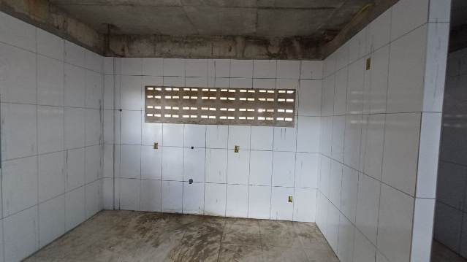 | 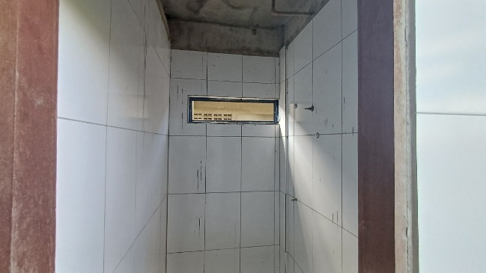

FOTO 05 | FOTO 06
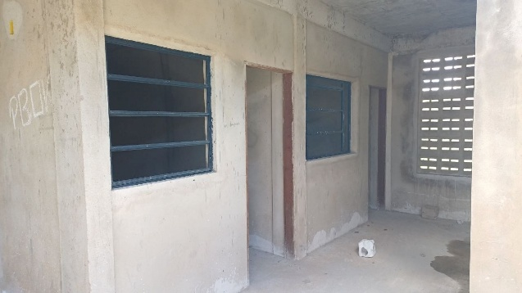 | 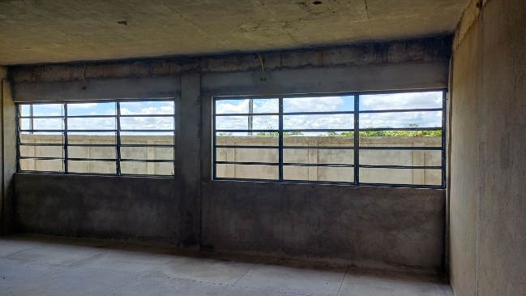

FOTO 07 | FOTO 08
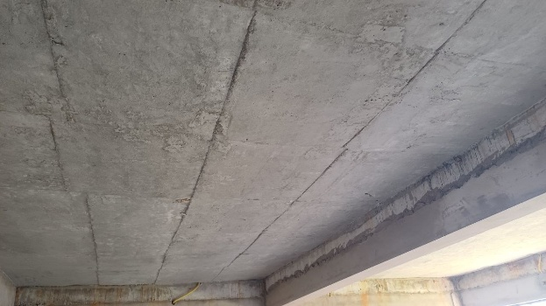 | 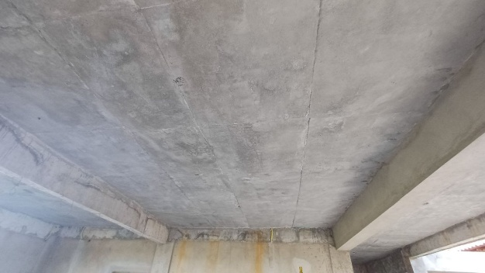

FOTO 09 | FOTO 10
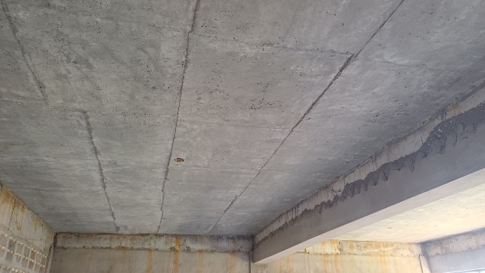 | 